上海学校心理咨询师培训班在我校开班

[2017-10-30]   发布单位：办公室   阅读次数：8564

10月24日上午，2017年上海学校心理咨询师培训班在我校杨浦校区开班。本期培训班共有学员47名，其中40名是我校教师，另外还有来自复旦大学、上海理工大学、上海电力学院及上海工艺美术职业学院等兄弟院校的7名教师。

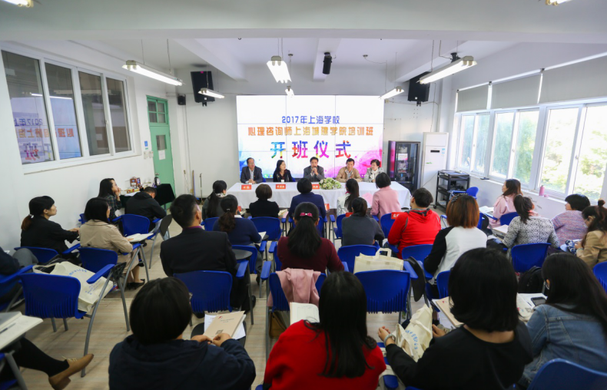

上海学生心理健康教育发展中心主任李正云、上海市教育人才交流协会秘书长葛文、学校副校长范文毅、淦爱品，学工部部长王磊以及各二级学院分管学生工作领导出席开班仪式。

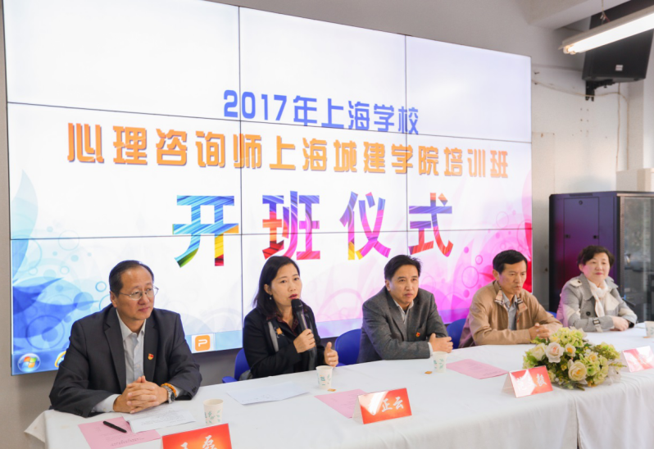

李正云主任介绍到，本期培训班的师资全部来自华东师范大学和上海师范大学，均是具有高级职称的心理学专家，教学经验与临床实践都很丰富。葛文秘书长介绍了培训课程安排。

淦爱品副校长做了动员讲话。他指出，这是我校首次承办上海市学校心理咨询师培训，希望参训学员能珍惜这次宝贵的学习机会，认真跟随“大咖”们学习理论、锻炼技能，夯实心理咨询的基础，提高学生工作的能力。

范文毅副校长对全体学员提出三点要求：一是通过一年的学习，获得“上海学校心理咨询师（中级）”资格。二是知行合一，更多地投身心理咨询实践。三是带着问题去学，融会贯通，切实提高自身的工作水平。开班仪式后，全体学员与领导一起合影留念。

心理健康是衡量学生全面发展的重要指标，心理健康教育是学生德育工作的重要组成部分，关爱学生心理健康是广大辅导员的重要工作内容。这期培训班的开班，将有效帮助我校辅导员提升工作能力，加速我校辅导员队伍向专业化发展。

